
2024年4月1日
株式会社ホビージャパン
ホビージャパンMOOK
仮面ライダーギーツ特写写真集
2024年4月1日(月)発売
株式会社ホビージャパン（本社：東京都渋谷区、代表取締役社長：松下大介）は、「仮面ライダーギーツ特写写真集」を2024年4月1日(月)より全国書店で発売いたします。

デザイアグランプリを制するのは誰か！？
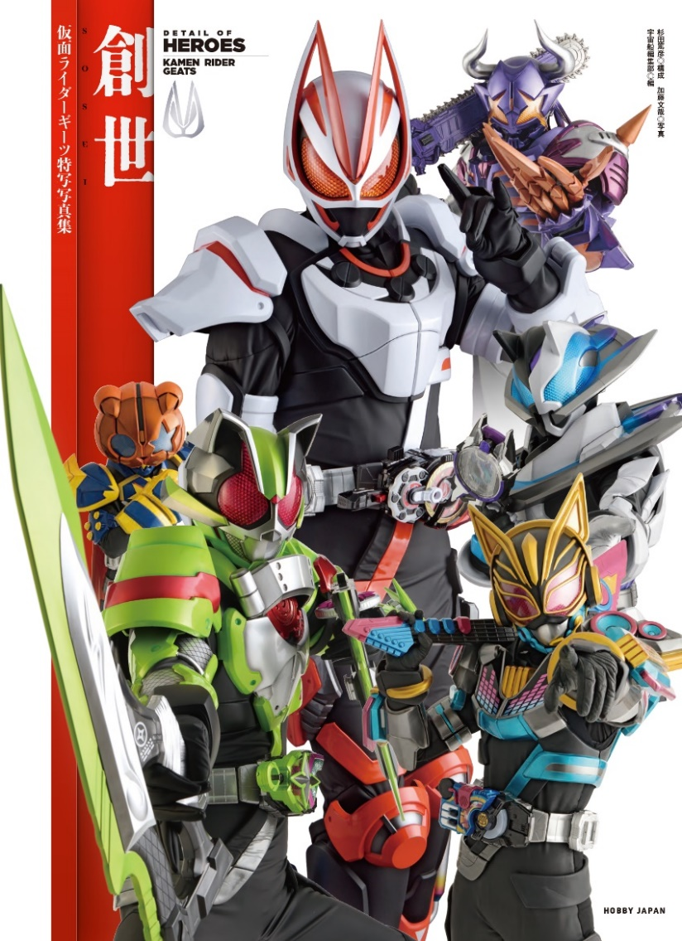
運命に翻弄される仮面ライダーたちを特写！
「仮面ライダーギーツ特写写真集」が4月1日(月)に発売！ 大好きな仮面ライダーの雄姿をディテールの隅々までじっくり見たい！ 大人の特撮ファンのための「特写写真集」シリーズに、令和仮面ライダーシリーズ第４弾『仮面ライダーギーツ』が登場いたします。
「仮面ライダーギーツ」「タイクーン」「ナーゴ」「バッファ」を中心に、テレビシリーズから最新Vシネクスト『仮面ライダーギーツ ジャマト・アウェイキング』までに登場した仮面ライダーたちの特写を掲載。特撮誌「宇宙船」に未掲載の「仮面ライダーギーツワンネス」「仮面ライダーナーゴ ファンタジーフォーム」「仮面ライダーバッファフィーバーゾンビフォーム（ジャマ神）」「仮面ライダーパンクジャック」、そして「仮面ライダーリガドΩ」などは当写真集のみの掲載となります！
【掲載キャラクター】
●仮面ライダーギーツ エントリーフォーム／アームドハンマー／マグナムブーストフォーム／ブーストマグナムフォーム／フィーバーマグナムフォーム／コマンドフォーム ジェットモード／パワードビルダーブーストフォーム／ブーストフォームマークII／レーザーブーストフォーム／ブーストフォームマークIII
●仮面ライダーギーツIX ●仮面ライダーギーツワンネス
●仮面ライダータイクーン エントリーフォーム／アームドアロー／ニンジャフォーム／コマンドフォーム キャノンモード
●仮面ライダータイクーンブジンソード
●仮面ライダーナーゴ エントリーフォーム／アームドクロー／ビートフォーム／フィーバービートフォーム／ファンタジーフォーム
●仮面ライダーバッファ エントリーフォーム／アームドウォーター／ゾンビフォーム／フィーバーゾンビフォーム／ジャマトフォーム／ゾンビジャマトフォーム／コマンドフォーム ジェットモード／フィーバーゾンビフォーム（ジャマ神）
●仮面ライダーバッファプロージョンレイジ
●仮面ライダーパンクジャック エントリーフォーム／アームドチェーンアレイ／モンスターフォーム／フィーバーモンスターフォーム
●仮面ライダージーン
●仮面ライダーグレア
●仮面ライダーゲイザー
●仮面ライダーリガドΩ
●仮面ライダーシーカー
●仮面ライダーXギーツ

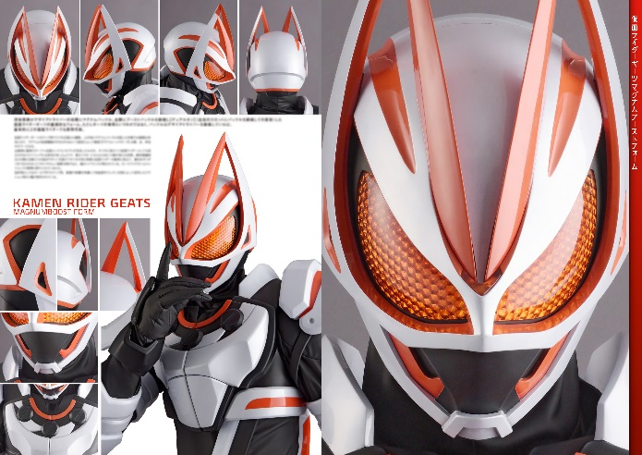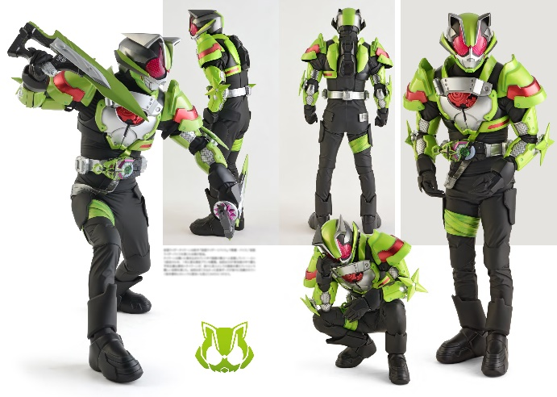
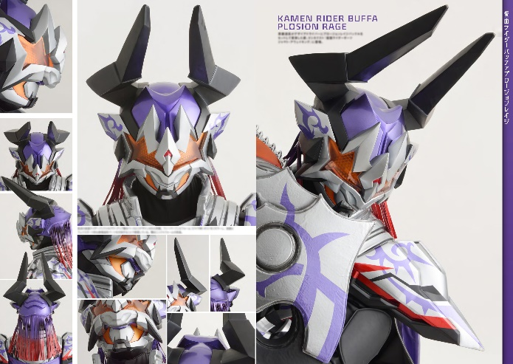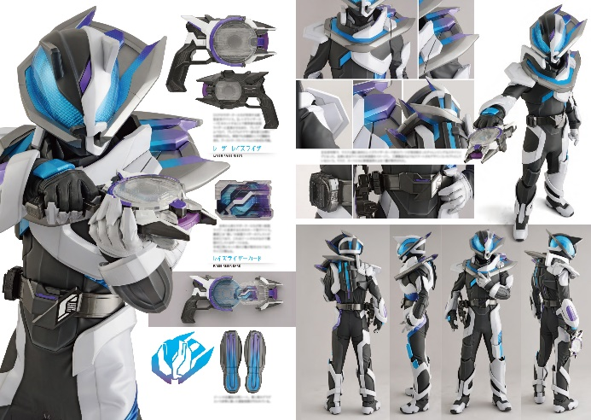
【商品情報】
仮面ライダーギーツ特写写真集
●発売日：2024年4月1日（月）
●定価：4,070円（本体3,700円＋税10%）
●ISBNコード：978-4-7986-3446-3
●JANコード：9784798634463
●判型：A4判 平綴じ
●発売元：ホビージャパン

【権利表記】
©2022 石森プロ・テレビ朝日・ADK EM・東映

【プレスリリースに関するお問い合わせは下記まで】
株式会社ホビージャパン 広報宣伝課 並木・有賀・岡本
〒151-0053 東京都渋谷区代々木 2-15-8 E-mail：pr@hobbyjapan.co.jp
TEL：03-5304-9115 URL：https://hobbyjapan.co.jp/

